练习与报名答题使用手册

一、视频学习与试题练习

（一）视频学习
根据课程分类的初、中、高级篇以及AI素养依次学习微视频课程，视频学习后做课后练习。
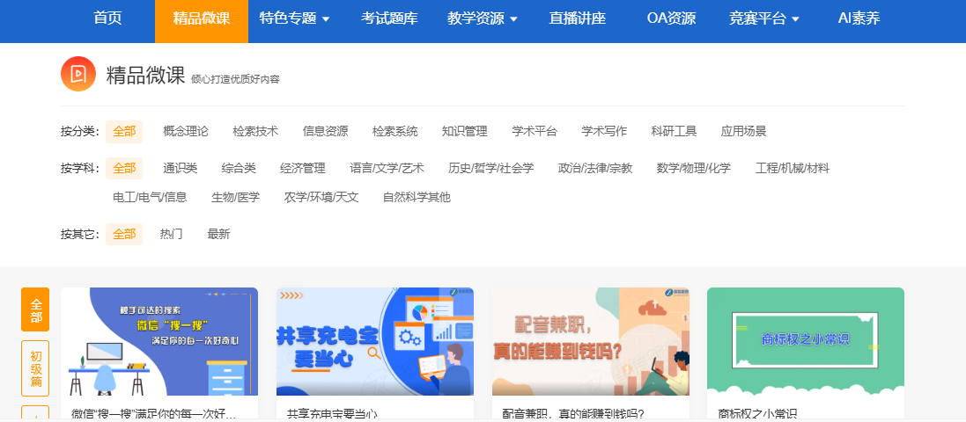

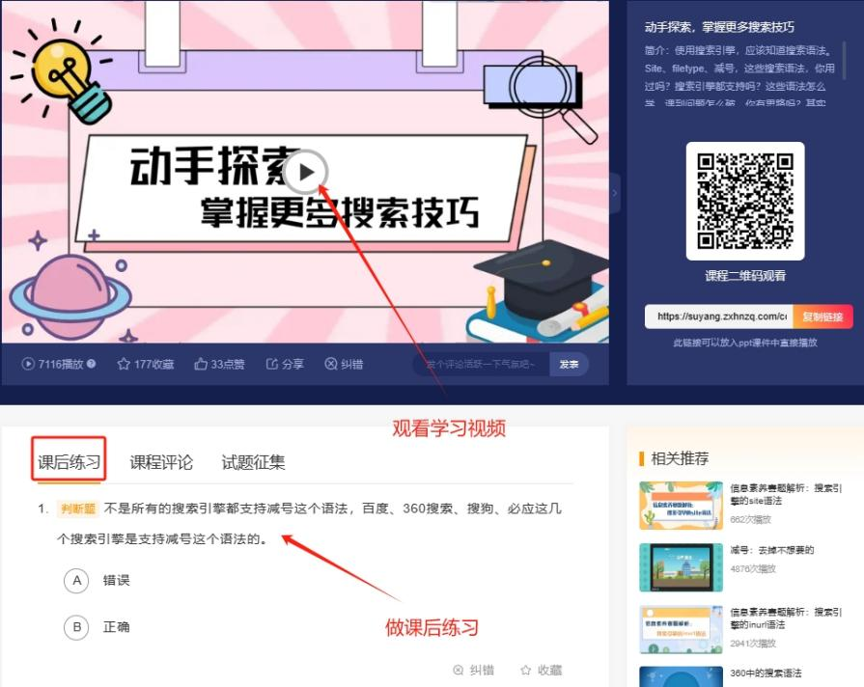
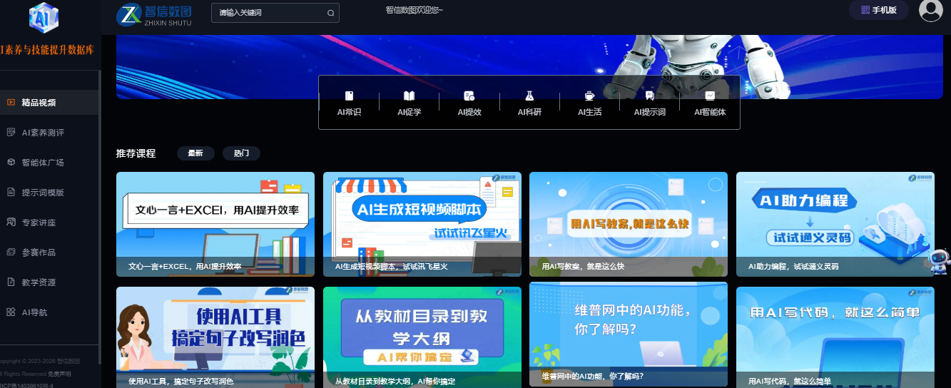

（二）试题练习
点击“考试题库”以及AI素养测评栏目，做相关练习题。
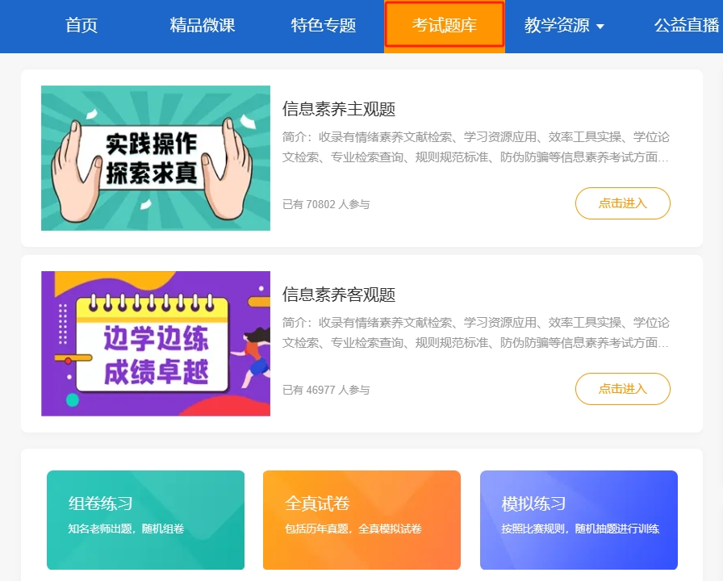

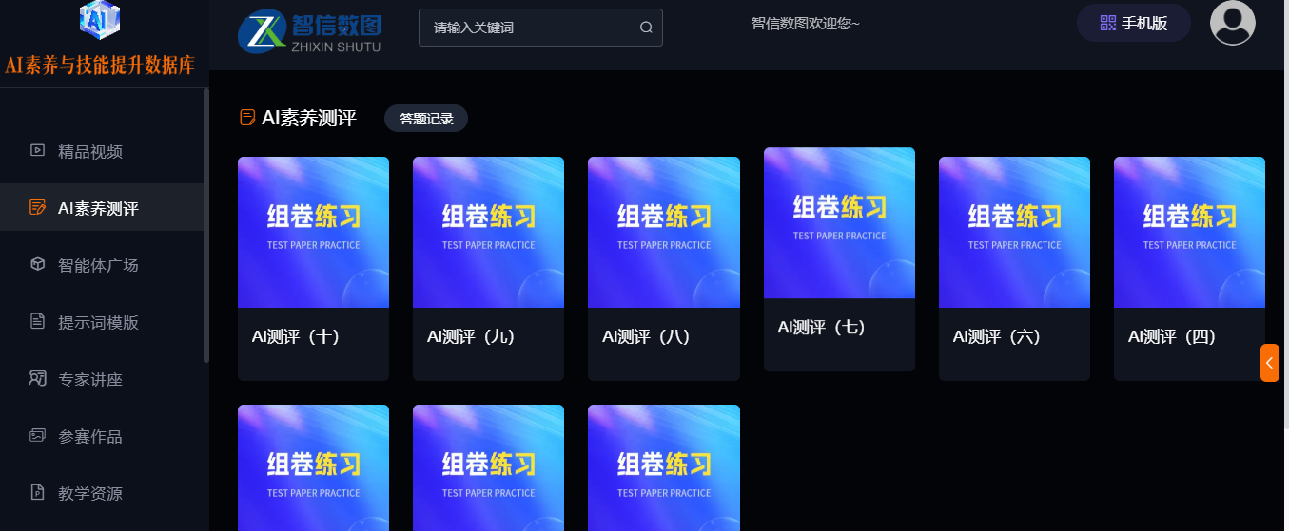

二、报名与答题

（一）考试入口（示例）

登录备赛学练平台之后，可以在首页看到报名和答题入口，点击即可进入竞赛系统。
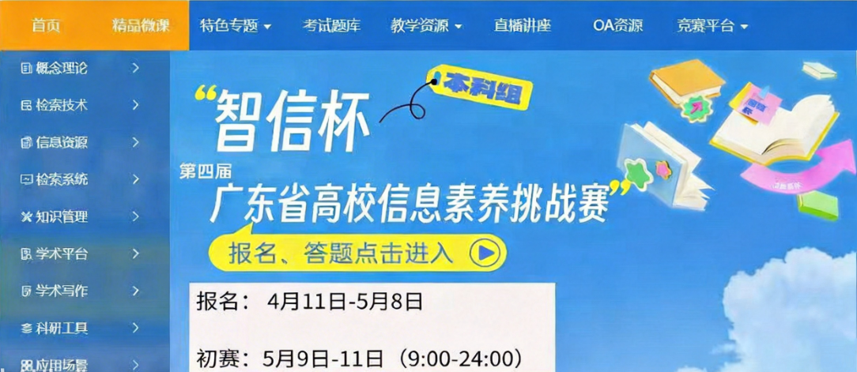

（二）赛事报名
初次进入考试页面，系统会自动弹出报名入口，填写个人真实信息，点击“立即报名”即可完成报名。
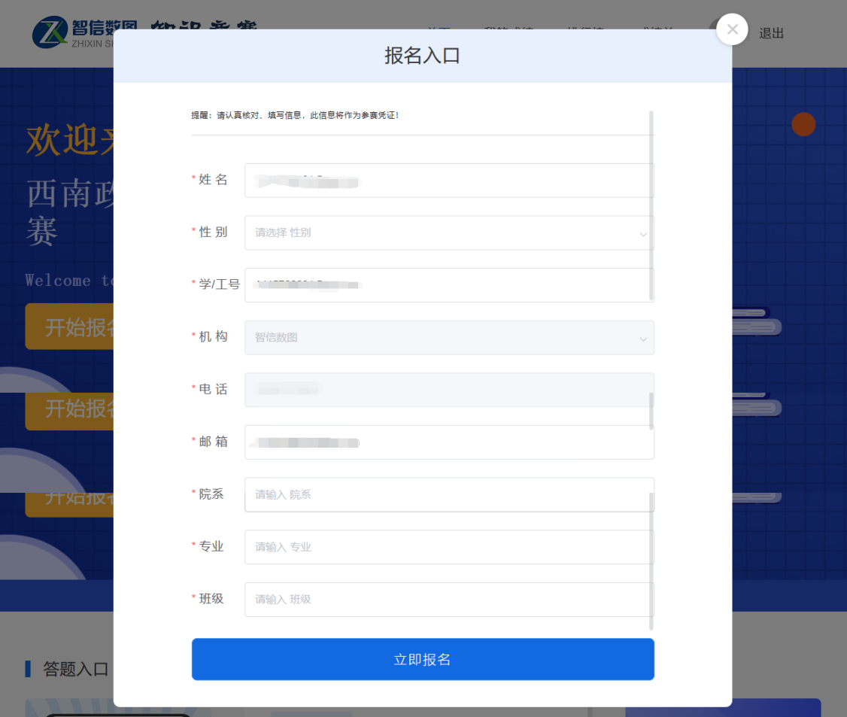

（三）竞赛答题
具体竞赛规则可查看首页的“考生须知”内容，包括考试时间、考试规则和考生须知三部分。
在规定的时间内，点击“开始答题”，进入试卷页面，进行竞赛答题。
赛事采用“倒计时”的方式计时，在规定时间进入考试，倒计时结束即考试结束，若届时未交卷，系统将自动收卷。
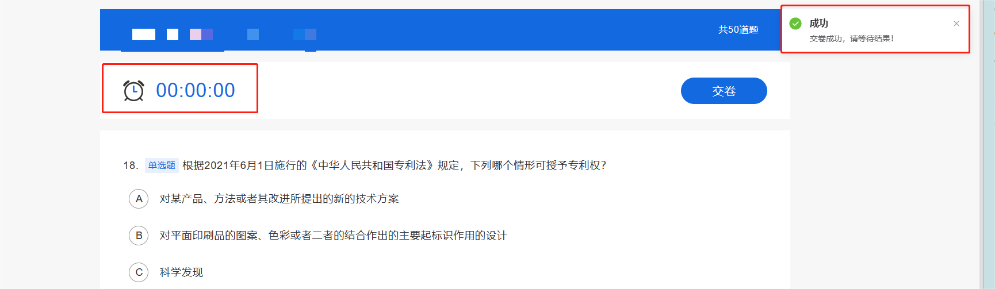

（四）成绩与排行榜

1. 我的成绩
显示个人成绩和暂时排名。“我的成绩”在每阶段赛事结束后，可查询相关成绩信息。
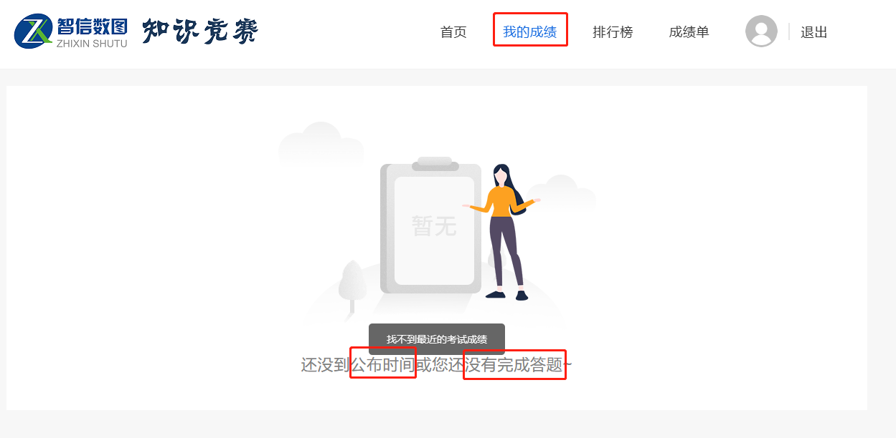

2. 排行榜
显示学校排名或者赛事总排名，包括名次、姓名和最高分，每阶段赛事结束后，排行榜对所有考生开放。
